Les dents

Les incisives | Les canines | Les molaires
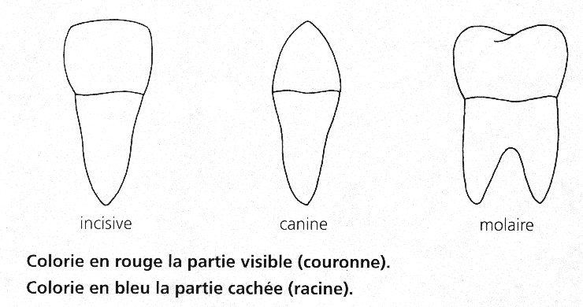
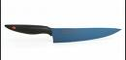 | 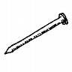 | 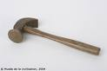
Ce sont les dents de devant. Il y en a 4 en haut et 4 en bas. Elles servent à couper. | Ce sont les petites dents pointues sur les côtés. Il y en a 4 en tout : 2 en haut et 2 en bas. Elles servent à arracher. | Ce sont les grosses dents plates du fond. Elles servent à écraser, à broyer les aliments.

